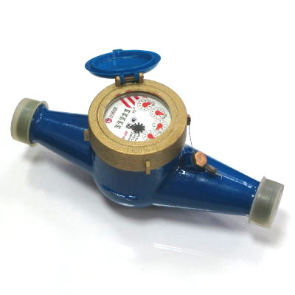

**Условия эксплуатации:**

* Температура окружающего воздуха от +5 до +50 град. С;
* относительная влажность до 80 % при температуре 35 град.С и более низких значениях температуры без конденсации влаги.

Счетчик с обозначением BH/AV может устанавливаться как на горизонтальном участке трубопровода шкалой вверх (Н) или в сторону (V), так и на вертикальном (V).

**Внимание:**

* *Не допускается применение сварки при монтаже счетчика!*
* *Заполнение трубопровода водой после монтажа и в процессе эксплуатации необходимо производить медленно с целью предотвращения гидроудара и высоких скоростей воздуха, протекающего по трубопроводу во время его заполнения.*

**Изготовитель рекомендует**: для предотвращения поломки счетчика в результате гидравлического удара перед счетчиком, устанавливать регулятор давления, а для предотвращения загрязнения проливной части счетчика устанавливать дополнительный фильтр. **ООО «ВодоЭнергоучет»**

**Счетчик воды крыльчатый СВК-32Г**

**Счетчик воды крыльчатый СВК-32** предназначен для измерения объема воды по ГОСТ Р 51232, протекающей по трубопроводу в системе холодного или горячего водоснабжения при температуре от 5 до 90 град.С и при давлении не более 1,0 МПа (10 бар).

Счетчики являются универсальными и могут быть использованы для измерения объема как горячей, так и холодной воды.

Исполнение – латунный корпус.

Магнитозащищен.

**Технические характеристики счетчика воды СВК-32Г**:

Диаметр условного прохода, мм - 32

Класс и рабочее положение -BH/AV

Номинальное давление, МПа - 1,0

Температура воды, град. С –  (5 - 90)

Объемные расходы воды, м³/ч:

- минимальный (Qmin) - 0,12/0,24

- переходный (Qt) – 0,48/0,6

- номинальный (Qn) – 6,0

- максимальный (Qmax) - 12,0

Порог чувствительности, м³/ч, не более - 0,035(0,07)

Потеря давления приQmax, МПа, не более - 0,1

Габаритные размеры, мм, не более:

 - длина – 260

 - длина с монтажными штуцерами – 380

 - ширина – 105

 - высота - 200

Масса счетчика, кг, не более – 3,6

Присоединительный размер резьбового соединения – G1 1/2-B

Средний полный срок службы, лет - 12

Межповерочный интервал:

- на холодной воде, лет - 6

- на горячей воде, лет - 4

Гарантийный срок эксплуатации, месяцев - 36

Гарантийный срок хранения, месяцев – 18

Счетчик отвечает техническим условиям ТУ 4213-001-65492540-2010.

Свидетельство об утверждении типа средств измерений RU.C.29.065.A №52271

Зарегистрирован  в Государственном реестре № 44572-10.

Сертификат соответствия № РОСС RU.АЯ54.Н16025

Санитарно-эпидемиологическое заключение №16.11.421.Т.000190.05.10.

**Счетчик поставляется с комплектом монтажных частей.**